Final assignment – CO2

WINC Academy

Ka Hou Wong

03 oktober 2021

Wat is de grootste veroorzaker van de CO2 uitstoot?

Inleiding

Over de afgelopen jaren zijn er veel uitgebreide onderzoeken geweest naar de grootste veroorzaker van de CO2 uitstoot. In dit onderzoek analyseren wij een aantal van deze oorzaken om te bepalen welke van deze onderzochte bronnen een mogelijk veroorzaker is van de CO2 uitstoot:

* Fossiele brandstoffen
* GDP
* Landgebruik voor landbouw
* Transport

Methodiek en analyse

Allereerst definiëren wij de bovengenoemde variabelen en hoe wij deze data meten in onze analyse:

* *Fossiele brandstoffen [1]*:
  + Deze groep is onderverdeeld in:
    - Olie - Jaarlijkse uitstoot CO2 uit olie gemeten in tonnen
    - Kolen - Jaarlijkse uitstoot CO2 uit kool gemeten in tonnen
    - Verbranding - Jaarlijkse uitstoot CO2 uit verbranding gemeten in tonnen
    - Gas - Jaarlijkse uitstoot CO2 uit gas gemeten in tonnen
    - Cement industrie - Jaarlijkse uitstoot CO2 uit cement gemeten in tonnen
    - Andere industrieën - Jaarlijkse uitstoot CO2 uit andere industrieën gemeten in tonnen
* *GDP* [2] – gemeten in gemiddelde inkomen per hoofd van een land per jaar in USD.
* *Landgebruik voor landbouw[3]* –totale gebruik gemeten in hectare
* *Transport [4]* –CO2 uitstoot van alle transporten exclusief scheepvaart- en vliegtransporten, gemeten in tonnen
* CO2 [5] – Jaarlijkse totale CO2 gemeten in tonnen

Om de veroorzaker van de CO2 uitstoot te bepalen, kijken wij naar de relatie tussen de genoemde oorzaken en de uitstoot van CO2. Hoe sterker deze relatie is, des te meer wij mogen aannemen dat deze bron de CO2 uitstoot voorspelt.

In deze analyse wordt de correlatie coëfficiënt methodiek gehanteerd. Deze methode kijkt naar de relatie tussen twee variabelen. De hoogte van deze relatie (tussen de -1 en 1) bepaalt hoe sterk deze relatie is. In deze analyse onderzoeken wij de mate van samenhang tussen de bovengenoemde variabelen en de totale CO2 uitstoot van hetzelfde jaar.

Resultaat en conclusie

De resultaten staan in figuur 1 en figuur 1.2 na het toepassen van de correlatie coëfficiënt. Zoals te zien is hebben de bovengenoemde oorzaken enige sterke positieve samenhang met de totale CO2 uitstoot. Dit betekent dat hoe meer fossiele brandstoffen er uitgestoten wordt, hoe groter de *totale* CO2 uitstoot is. De bronnen die wij voor dit onderzoek gebruiken dragen dus bij aan de CO2 uitstoot.

|  |  |  |  |  |  |  |
| --- | --- | --- | --- | --- | --- | --- |
|  | **CO2 uitstoot uit olie** | **CO2 uitstoot uit verbranding** | **CO2 uitstoot uit cement industrie** | **CO2 uitstoot uit kolen** | **CO2 uitstoot uit gas** | **CO2 uitstoot uit andere industrieën** |
| **Totale CO2 uitstoot** | 0,972 | 0,8383 | 0,9001 | 0,9619 | 0,9403 | 0,7204 |

*Figuur 1: Resultaten na het toepassen van de Pearson correlatie methodiek.*

|  |  |  |
| --- | --- | --- |
|  | **GDP** | **Transport** |
| **Totale**  **CO2 uitstoot** | 0,972 | 0,8383 |

*Figuur 1.2: Vervolg op figuur 1. Resultaten na het toepassen van de Pearson correlatie methodiek.*

Voor deze analyse moeten wij bepalen welk bron de mogelijk voorspeller is van de CO2 uitstoot. De resultaten uit figuur 1 en figuur 1.2 laten zien dat er sterke relaties zijn tussen ‘CO2 uitstoot en GDP’ en de ‘CO2 uitstoot en CO2 uitstoot uit olie’. De correlatie coëfficiënt in beide gevallen zijn 0.972. Dit duidt aan op een zeer sterke samenhang met de totale CO2 uitstoot.  Het is dus zeer mogelijk dat wij de CO2 uitstoot kunnen voorspellen aan de hand van deze twee bronnen.

Welk land doet er het meest aan om de CO2 uitstoot te verminderen?

Inleiding

Dat de opwarming van de aarde jaarlijks een stijgende trend laat zien is al aangetoond door verschillende onderzoeken. De grootste veroorzaker van deze opwarming is de hoeveelheid CO2 die wij jaarlijks uitstoten. Decennia lang proberen landen de opwarming van de aarde tegen te gaan. Maar doen landen er zelf wat aan om de CO2 uitstoot te verminderen? In deze analyse onderzoeken wij welk land hier het beste gehoor aan geeft.

Methodiek and analyse

Om een antwoord op deze vraag te vinden, bepalen wij eerst een startpunt voor onze data. Het Klimaatakkoord van Parijs (2015) [6] speelt een belangrijke rol hierin omdat het akkoord getekend is door maar liefst 196 landen. Dit Klimaatakkoord is tevens de bevestiging dat er veel draagvlak is om de CO2 uitstoot te verminderen en dat er concrete doelen en plannen gemaakt worden om dit te bewerkstelligen.

De basis van onze data is het jaar 2015 [7], het moment dat het Klimaatakkoord van Parijs getekend is. Hoewel de jaarlijkse CO2 uitstoot gemeten is in absolute waarden, moet er ook rekening gehouden worden met de bevolkingsgroei.

Een illustratie: China en India behoren tot de landen die het meeste CO2 uitstoten, maar zijn ook landen met de meeste inwoners. Daarom meten wij de absolute CO2 waarde gecorrigeerd met het inwonersaantal van dat land. Het resultaat die wij gebruiken voor deze analyse is de CO2 uitstoot (per ton) per inwoner.

Ons dataset bevat de CO2 uitstoot (per ton) per inwoner per jaar. Tevens meten wij alleen de landen en geen werelddelen voor deze analyse. Ons uiteindelijke dataset bevat 165 landen over de jaren 2015 tot en met 2018.

Vervolgens berekenen wij de relatieve procentuele verandering per jaar ten opzichte van het voorgaande jaar. De cumulatieve percentages bepaalt welk land de CO2 uitstoot het meest heeft verminderd vanaf het moment dat het Klimaatakkoord in 2015 getekend is.

Resultaat en conclusie

In tabel 1 staan de top 5 landen die over de periode vanaf 2015 tot en met 2018 het meeste CO2 uitstoot hebben verminderd. Deze landen zijn lid van het Klimaatakkoord[8]. Opmerkelijk genoeg zijn er geen landen uit Europa of de Verenigde Staten in deze top 5 te vinden.

|  |  |  |  |  |
| --- | --- | --- | --- | --- |
|  | **Cumulatieve procentuele verandering CO2 uitstoot per inwoner t.o.v. voorgaand jaar** | | | |
| *Land* | *2015* | *2016* | *2017* | *2018* |
| **Singapore** | **0.0** | **-35.88** | **-39.81** | **-42.64** |
| **Yemen** | **0.0** | **-21.8** | **-27.19** | **-31.07** |
| **Democratic Republic of Congo** | **0.0** | **-30.87** | **-23.76** | **-25,97** |
| **United Arab Emirates** | **0.0** | **-5.63** | **-25.07** | **-25.55** |
| **Venezuela** | **0.0** | **-3.77** | **-12.52** | **-22.59** |

Tabel 1: Cumulatieve CO2 uitstoot per inwoner gemeten in procentuele verandering t.o.v. voorgaande jaar.

Figuur 2 laat visueel zien hoe de cumulatieve verandering over de jaren 2015 tot en met 2018 tot stand is gekomen.

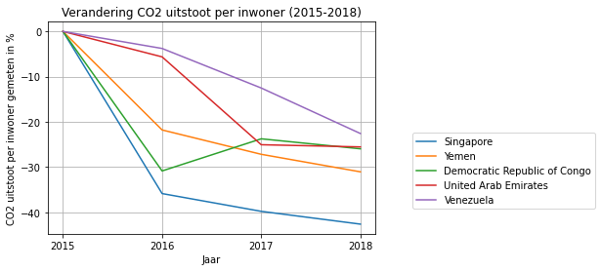

Figuur 2: Cumulatieve CO2 uitstoot per inwoner gemeten in procentuele verandering t.o.v. voorgaande jaar.

Uit onze analyse blijkt dat Singapore het meeste CO2 heeft verminderd per inwoner sinds de ondertekening van het Klimaatakkoord. Bovendien is Singapore het enige land uit deze top  5 die een lange termijn plan (‘Long Term Strategy plan’)[9] heeft ingediend om hun doel te halen om tegen het jaar 2015 ‘CO2 neutraal’ te zijn .

Welke alternatieve energie heeft de beste prijs in de toekomst?

Introductie

De grootste veroorzaker van CO2 uitstoot zijn fossiele brandstoffen. De afgelopen jaren zijn er nieuwe alternatieve brandstoffen op de markt gekomen om de CO2 uitstoot te verminderen. Het gebruik en de implementatie van hernieuwbare energie wordt steeds populairder en de draagvlak op dit gebied wordt steeds groter zodat de doelen van het Klimaatakkoord behaald worden. Door technologische ontwikkelingen, innovaties en efficiënte omgang in het gebruik zijn de kosten van hernieuwbare energie soms goedkoper dan traditionele brandstoffen!

In deze analyse onderzoeken wij welke alternatieve energie de beste prijs heeft in de toekomst. De volgende hernieuwbare energiebronnen worden onderzocht [10]:

* Geconcentreerde zonne-energie (CSP)
* Waterenergie
* Zonne-energie
* Bio energie
* Geothermische energie
* Onshore windenergie
* Offshore windenergie

Methodiek en analyse

Voor deze analyse moet eerst uitgezocht worden hoe de toekomstige prijs van een energiebron bepaald wordt. Hiervoor hanteren wij de ‘Levelized Cost of Energy’ methodiek (LCOE-methode) [11].

De LCOE methode meet alle kosten van een energiecentrale en dat delen we door de energieproductie. De waarde wordt vervolgens uitgedrukt in US dollar per kilowattuur (USD/kWh). Deze waarde laat de gemiddelde opbrengst per eenheid energie zien die nodig zou zijn om de kosten van het bouwen, exploiteren en onderhouden van een elektriciteitscentrale gedurende de financiële levensduur terug te verdienen.

Onze dataset bevat de genoemde alternatieve energiebronnen gemeten volgens de LCOE methodiek in USD per kilowattuur per jaar. Helaas bevat vijf van de zeven alternatieve energiebronnen weinig datapunten (n < 20). Er zijn manieren om dit met statistische waarden in te vullen, maar het nadeel is dat dit kan leiden tot oververtegenwoordiging van de meest voorkomende variabele. Dit leidt eventueel tot verstoringen van onze resultaten. Om deze reden gebruiken wij voor deze analyse de data die ons is aangereikt zonder verdere invullingen.

Het model die wij vervolgens toepassen is een lineair regressiemodel om de toekomstige prijs van een energiebron te bepalen. Dit model is geschikt omdat wij enerzijds de kosten per kilowattuur uitzetten tegen de jaren en anderzijds laat dit model toe om voorspellingen te doen van een afhankelijke variabele (USD/kWh) op de onafhankelijke variabele. Bovendien passen wij een correlatie coëfficiënt toe om te bepalen hoe sterk de relatie is tussen deze variabelen.

Resultaat en conclusie

Van de bovengenoemde hernieuwbare energiebronnen laten alleen de ‘Onshore’ windenergie, de zonne-energie, bio-energie en de geconcentreerde zonne-energie (CSP) een dalende kostentrend zien (zie figuren 3 tot en met 3.3).

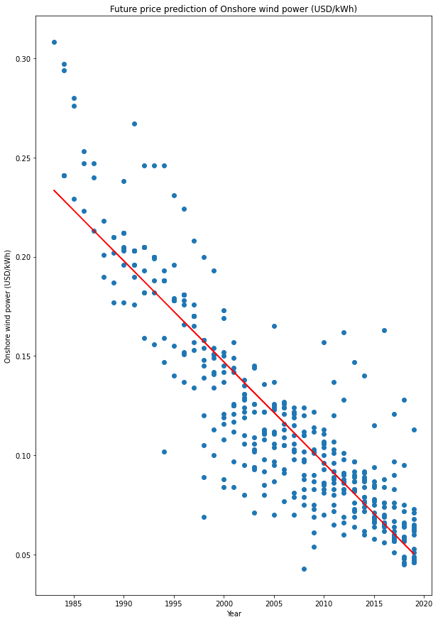    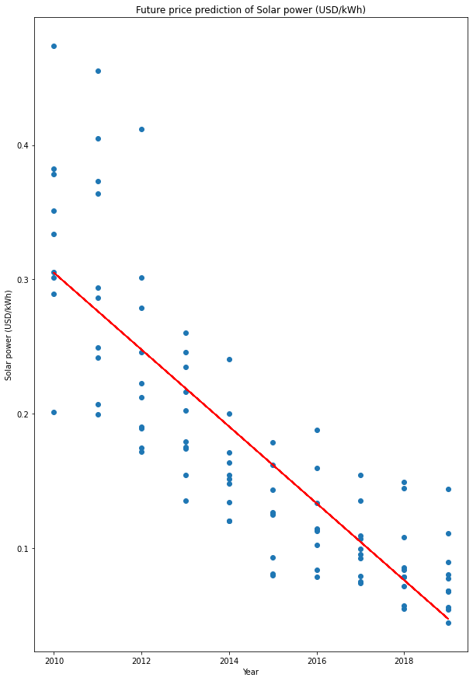

Figuur 3: Prijsvoorspelling onshore windenergie (USD/kWh) figuur 3.1.: Prijsvoorspelling zonne-energie (USD/kWh)

Correlatiecoëfficiënt: -0.8897 , n = 413 Correlatiecoëfficiënt: -0.8339, n = 98

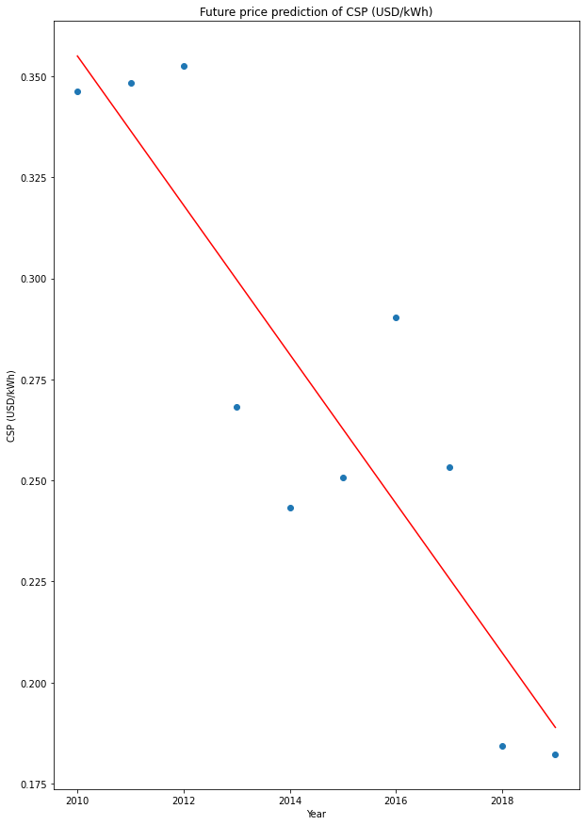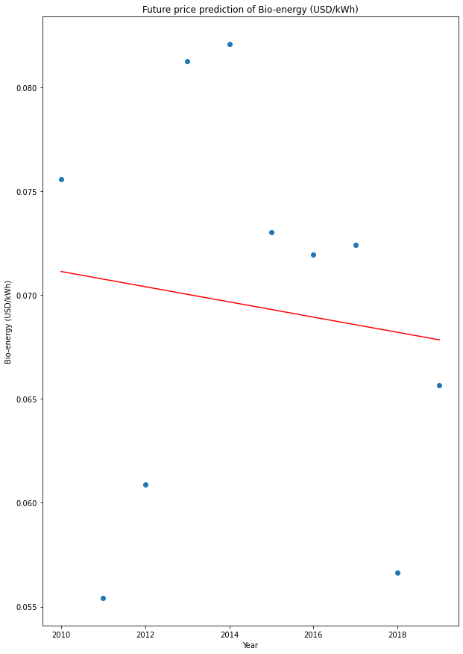

Figuur 3.2.: Prijsvoorspelling CSP (USD/kWh) Figuur 3.3.: Prijsvoorspelling bio-energie (USD/kWh)

Correlatiecoëfficiënt: -0.8893 , n = 10 Correlatiecoëfficiënt: -0.1164, n = 10

Echter moet er rekening gehouden worden met de aantal datapunten. ‘Onshore’ windenergie heeft 413 datapunten, zonne-energie 98 datapunten, bio-energie en CSP hebben 10 datapunten. Door het geringe aantal datapunten is het lastig in te schatten of hier conclusies uit getrokken mogen worden. Verdere onderzoek naar deze energiebronnen zal ons naar een nauwkeurige voorspelling leiden.

Kijken we naar de correlatiecoëfficiënt dan zien we een sterke negatieve relatie in ‘Onshore’ windenergie (-0.8897) en CSP (-0.8893) gevolgd door zonne-energie (-0,8339). Dit betekent dat door de jaren heen de technologische ontwikkelingen ervoor gezorgd hebben dat de kosten per kWh voor deze energiebronnen het sterkst gedaald zijn. Echter, het geringe aantal datapunten bij CSP kan voor onnauwkeurige correlatiecoëfficiënt zorgen.

Gelet op deze resultaten en rekening houdend met de aantallen datapunten, komt ‘Onshore’ windenergie volgens deze analyse als beste naar voren.

In Appendix A zijn de bovengenoemde hernieuwbare energiebronnen visueel weergegeven met de daarbij behorende correlatiecoëfficiënten.

# Appendix A

    

Appendix A1. Prijsvoorspelling onshore windenergie (USD/kWh) Appendix A2. Prijsvoorspelling zonne-energie (USD/kWh)

Correlatiecoëfficiënt: -0.8897 , n = 413 Correlatiecoëfficiënt: -0.8339, n = 98

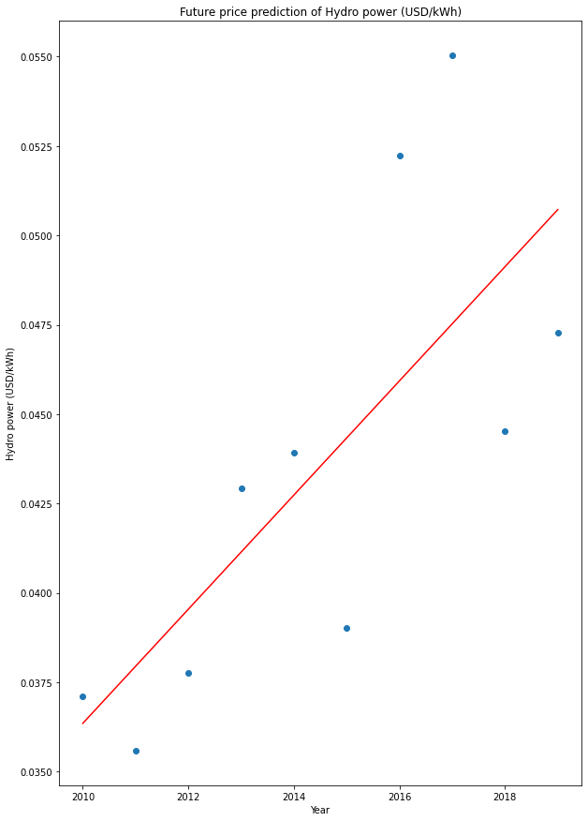 

Appendix A3. Prijsvoorspelling waterenergie (USD/kWh) Appendix A4. Prijsvoorspelling CSP (USD/kWh)

Correlatiecoëfficiënt: 0.7426, n = 10 Correlatiecoëfficiënt: -0.8893, n = 10

 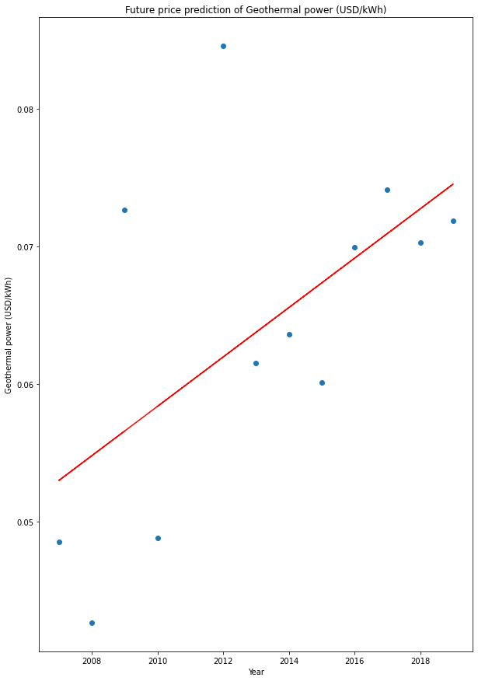

Appendix A5. Prijsvoorspelling bio-energie (USD/kWh) Appendix A6. Prijsvoorspelling geothermisch energie (USD/kWh)

Correlatiecoëfficiënt: -0.1164 , n = 10 Correlatiecoëfficiënt: 0.5831, n = 12

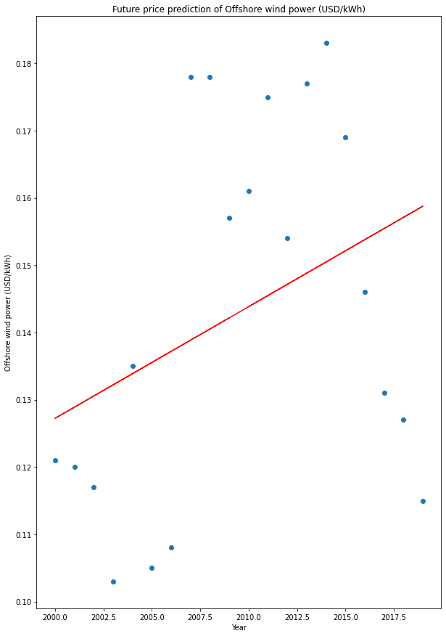

Appendix A7. Prijsvoorspelling Offshore windenergie (USD/kWh)

Correlatiecoëfficiënt: 0.3524, n = 20

1. <https://ourworldindata.org/fossil-fuels>, geraadpleegd in 2021
2. <https://ourworldindata.org/grapher/co2-emissions-vs-gdp>, geraadpleegd in 2021
3. <https://ourworldindata.org/land-use>, geraadpleegd in 2021
4. <https://ourworldindata.org/transport>, geraadpleegd in 2021
5. <https://ourworldindata.org/co2-emissions>, geraadpleegd in 2021
6. <https://unfccc.int/process-and-meetings/the-paris-agreement/the-paris-agreement>, 2021
7. <https://ourworldindata.org/grapher/co2-emissions-vs-gdp>, geraadpleegd in 2021
8. <https://www.climatewatchdata.org/ndcs-explore?indicator=pa_status>, 2021
9. <https://www.climatewatchdata.org/lts-explore?indicator=lts_submission>, 2021
10. <https://ourworldindata.org/grapher/levelized-cost-of-energy?time=2017..2019&country=~OWID_WRL>, 2021
11. <https://en.wikipedia.org/wiki/Levelized_cost_of_energy>, 2021